**AMÉTHYSTE**

Pierre très purifiante

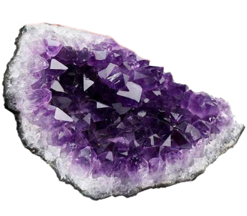

**Chakra couronne**

* Pierre extrêmement purifiante
* Agit sur l’ouverture spirituelle
* Aide à trouver la paix intérieure
* Vibration douce, apaisante et élevée sur le plan spirituel
* Lutte contre les pensées obsessionnelles et les passions irraisonnées
* Apporte un sommeil calme et profond
* Pierre à mettre sous l'oreiller pour éviter les cauchemars
* Ne pas oublier de la prendre lors d'un voyage, très protectrice



**CARACTÉRISTIQUES**

**Couleur :**violet, du mauve pâle au violet soutenu

**Purification :**eau douce, sel, terre ou encens

**Rechargement :**lune, ou amas de Quartz

**Groupe :**quartz

**Système cristallin :**  
rhomboédrique

**Dureté :**7

**Origine :**Brésil, États Unis, Sri Lanka, Inde, Uruguay, Madagascar, Australie

**L’améthyste est une des rares pierres extrêmement purifiantes**, c’est donc une pierre que nous vous recommandons pour la décoration de votre espace de travail thérapeutique. Elle installe une atmosphère calme et apaisante qui vous encouragera à vous sentir chez vous.

C’est une pierre relaxante, apaisante et énergisante au niveau spirituel. L’améthyste calme les états impulsifs, les pensées obsessionnelles, les passions irraisonnées et les insomnies dues à l’excitation.

Ses vibrations en font une pierre de transformation de conscience vers l'équilibre, la progression spirituelle et l’activation du 7ème Chakra. De plus, l’améthyste est recommandée pour favoriser les états méditatifs et décupler la concentration, la créativité, l’imagination et la sérénité.

D'après les anciens, sa propriété la plus connue était de protéger son porteur de l'ivresse. Mais la vraie raison de ce rapport de l'améthyste et de la boisson est la ressemblance qu'a la couleur de cette pierre avec celle du vin.

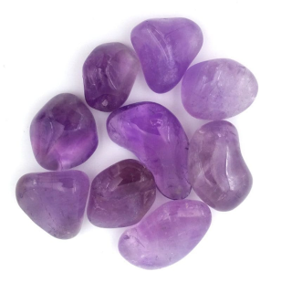

**Dans les lieux de vie**

Pierre indispensable dans un endroit de vie (salle de consultation, dans l'habitat...), elle purifie et protège des ondes électromagnétiques et des énergies négatives environnantes.  
Elle agit comme un bouclier contre les attaques psychiques et protège contre les esprits malins

**Chauffage de la pierre**

Exposer certaines pierres à de hautes températures peut leur donner l’apparence d’une autre, c’est le cas avec l’améthyste. En effet, chauffer une améthyste la transformera en fausse citrine.  
**Eau de gemme**

L’eau de gemme d’améthyste est recommandée en compresse sur les yeux pour les apaiser. C’est aussi un moyen conseillé pour lutter contre le psoriasis ou l’eczéma,

**L’élixir**d’améthyste calme les pensées et renforce la concentration. Il développe le potentiel intuitif et spirituel ainsi que la compréhension des réalités non matérielles.

**ACTIONS DE L’ÉLIXIR**

* Stimule les facultés visionnaires
* Ouverture au divin
* Transforme les émotions extrêmes
* Acceptation des souffrances psychiques
* Purifie le sang
* Apaise, réconforte et console



**APPLICATIONS**

**Sur le Chakra couronne**

* Accompagne avec douceur vers davantage de lumière et de clairvoyance
* Contribue à tempérer une activité mentale trop soutenue
* Favorise le calme mental
* Aide à la méditation
* Permet une meilleure ouverture d’esprit
* Favorise les rêves et l’intuition
* Procure un sommeil calme et profond
* Supprime les illusions et améliore les aptitudes psychiques
* Renforce le système immunitaire
* Aide à la régénération et à la purification sur tous les niveaux de conscience
* Facilite la reconnexion avec le Soi Supérieur et la fusion entre nos propres énergies ainsi que les forces cosmiques
* Purifie, protège et amplifie l’aura d'ondes positives et incite à la spiritualité divine
* Ouverture à la dimension spirituelle



**Sur le Chakra du plexus solaire**

* Lutte contre l’acidité gastrique,
* Élimine plus vite les divers éléments nocifs du corps comme l’alcool, les drogues, les toxines
* Procure des effets calmants et protecteurs

Haut du formulaireBas du formulaire